УДК 351.861

**ОСОБЛИВОСТІ ПРОВЕДЕННЯ ОПЕРАТИВНОГО РОЗГОРТАННЯ ОСОБОВИМ СКЛАДОМ ПОЖЕЖНО-РЯТУВАЛЬНОГО АВТОМОБІЛЯ**

***Риков Д.Д.***

***Белюченко Д.Ю.,*** *к.т.н.*

*Національний університет цивільного захисту України*

Основні нормативні вимоги щодо основних видів оперативної діяльності на рівні ДСНС України конкретизовані лише для визначеного переліку рятувальних операцій, які проводяться з використанням конкретної пожежно-рятувальної техніки, озброєння та пожежно-технічного оснащення. З іншого боку, сьогодні оперативно-рятувальні підрозділи ДСНС України отримують різні зразки пожежно-рятувальної техніки, як гуманітарну допомогу від ключових країн, а самі рятувальники найчастіше змушені діяти в умовах впливу факторів, які не були враховані під час створення цієї пожежно-рятувальної техніки. Наприклад, щодня вони здійснюють близько 100-150 виїздів для усунення наслідків обстрілів населених пунктів та об'єктів інфраструктури. У більшості випадків вони змушені працювати у засобах бронезахисту.

Це призводить до невідповідності умов застосування пожежно-рятувальної техніки та озброєння, визначених тактико-технічними характеристиками, умовам застосування в конкретному гарнізоні при оцінці рівня готовності особового складу конкретного пожежно-рятувального підрозділу. Як наслідок, ні в керівних документах ДСНС України, ні в науково-технічній літературі відсутні критерії (тобто порівняльні критерії, що базуються на порівнянні людей, які належать до однієї групи) для таких ситуацій. Хоча в нормативних документах ДСНС України, і в науково-технічній літературі визначає, що без нього ефективна підготовка неможлива без їх наявності.

Реагування на надзвичайні ситуації і пожежі та їх подальша ліквідація включає наступні етапи: обробку викликів, виїзд і подальше реагування, розвідку, оперативне розгортання, дії які спрямовані на порятунок людей, збереження матеріальних цінностей, постачання вогнегасних речовин, проведення спеціальних операцій (таких як захист потенційно обвалених конструкцій, управління газовими потоками під час пожеж, порятунок і проведення робіта на висоті) та згортання сил та засобів і повернення до пожежно-рятувальних підрозділів. Відповідно до [1] дії з оперативного розгортання особовим складом відділення пожежно-рятувального автомобіля проводяться в різних умовах, включаючи день і ніч, сильний мороз, високі температури, несприятливі умови для дихання, на висоті та в підвальних приміщеннях, в умовах вибухи, обвалення, та з використанням засобів бронезахисту [2].

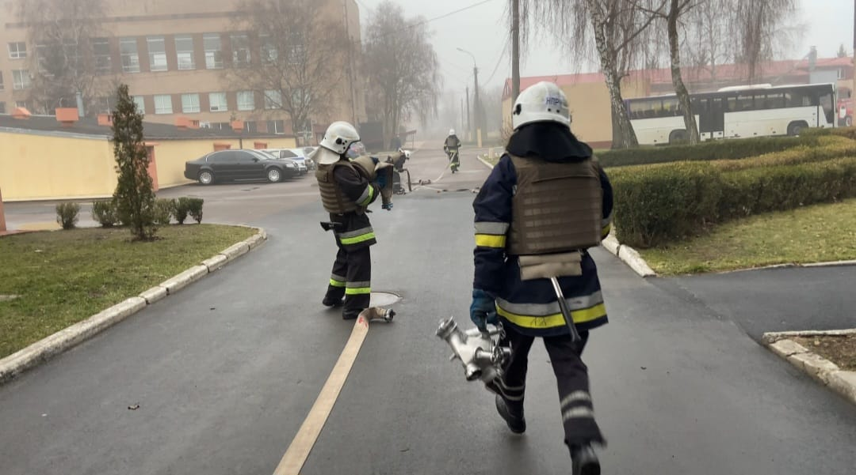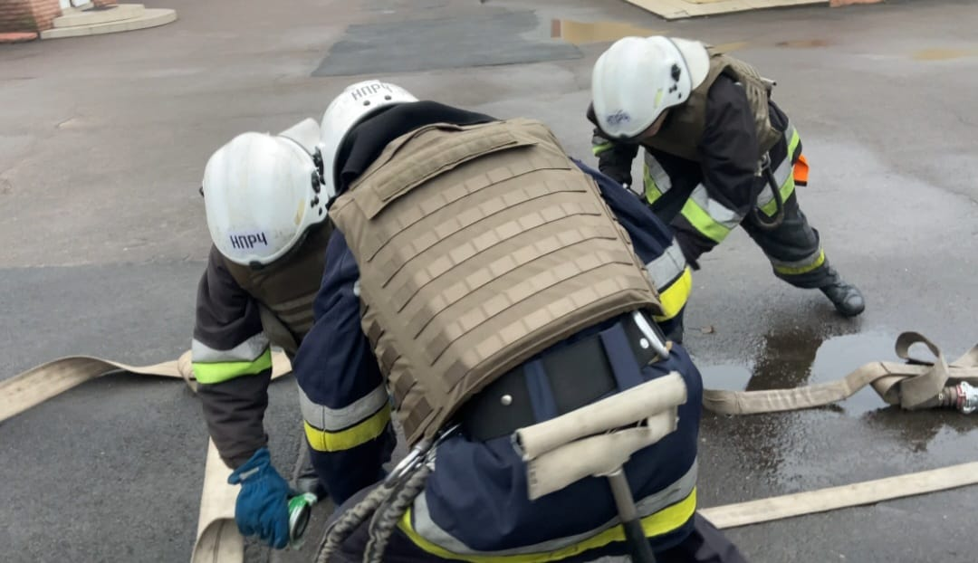

**Рис.1. Проведення оперативного розгортання в умовах використання бронезахисту.**

У багатьох випадках ліквідація надзвичайних ситуацій, пожеж та аварій при проведені оперативного розгортання від пожежної автоцистерни пов'язана з поєднанням вищезазначених умов, а також з додатковим фізичним та психологічним навантаженням.

Розуміння закономірностей дій з оперативного розгортання під час реагування на надзвичайні ситуації має практичне значення при розробці та компоновки пожежно-рятувального автомобіля, пожежно-технічного озброєння та оснащення. Це дозволить передбачити можливий потенційний вплив нових видів пожежно-технічного озброєння та аварійно-рятувальної техніки на оперативні дії особового складу пожежно-рятувального підрозділу та усунути будь-яке зниження тактичних можливостей. Визнаючи, що під час проведення дій з оперативного розгортання відділень пожежно-рятувальних підрозділів існують закономірності, необхідно враховувати можливість виникнення проявів випадковості. Причинами випадковості можуть бути погана організація оперативних дій, зміни погодних умов, несправність аварійно-рятувальної техніки, падіння або вибух, тощо. Випадковість має певний вплив на хід і результат оперативних дій, але не є визначальним фактором успіху виконання основного завдання.

У цій доповіді розглядається підхід, розроблений авторами для обґрунтування пропозицій, щодо скорочення часу оперативного розгортання особовим складом відділень пожежно-рятувальних автомобілів призначення за спеціально розробленими критеріями. Ліквідація надзвичайної ситуації не можлива без оперативних дій пожежно-рятувальних підрозділів, які спрямовані на проведення вірних та рішучих дій: останні дають найбільший ефект при достатній їх кількості. Позначимо ефективність оперативний дій через R, яка характеризується:

- визначеними перед пожежно-рятувальними підрозділами завданнями r1;

- достатністю кількості застосовуваних сил та засобів пожежно-рятувальних

підрозділів r2;

- необхідними темпами введення сил і засобів r3;

- вірність та своєчасність оперативних дій r4.

Таким чином, ефективність оперативних дій як фактор ліквідації надзвичайної ситуації в математичному виразі може бути описана залежністю (функціоналом fr) загального вигляду:

 (1)

ЛІТЕРАТУРА

1. Belyuchenko, D., Strelets, V., (2020). Multivariate as sessment of the effectiveness of the operational development of fire trucks in the face of industrial emergencies, Municipal Economy of Cities, Series: Engineering science and architecture, 3, 156, 204–211. doi: 10.33042/2522-1809-2020-3-156-204-211
2. ДСТУ 8782:2018 Засоби індивідуального захисту. Бронежилети. Класифікація. Загальні технічні умови. URL: https://zakon.rada.gov.ua/rada/show/v0216774-18#Text